#ПРОВОЖУЛЕТОСПОЛЬЗОЙМОГИЛЕВ

**Немного о себе**

|  |  |
| --- | --- |
|  | **Исаченко Валерия, 17 лет** |

|  |  |
| --- | --- |
|  | **Чериковский государственный колледж** |

|  |  |
| --- | --- |
|  | **Социальные сети, готовка, спорт** |

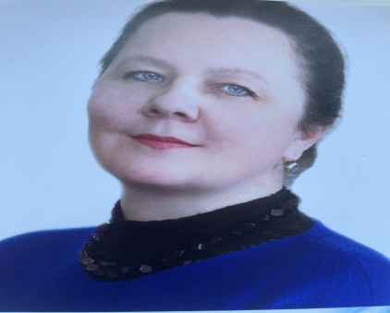

**Хочу сказать спасибо моему наставнику, советчику мастеру производственного обучения Миренцовой Людмиле Викторовне, которая привила мне любовь к кулинарии.**

**Я научился этим летом**

|  |  |
| --- | --- |
|  | **готовить разнообразные блюда** |

|  |  |
| --- | --- |
|  | **обслуживать клиентов кафе** |

|  |  |
| --- | --- |
|  | **подбирать необходимые ингредиенты и сочетания** |

**И достиг результатов**

|  |  |
| --- | --- |
|  | **готовила блюда из меню кафе** |

|  |  |
| --- | --- |
|  | **узнала много интересных рецептов** |

|  |  |
| --- | --- |
|  | **экспериментирую с различными блюдами для своей семьи** |

**Фотографии**

Одно из приготовленных блюд

Готовлю одно из блюд в меню

Подготавливаю ингредиенты

